一图读懂《工业和信息化领域数据安全事件应急预案（试行）》

发布时间：2024-10-31 11:14 来源：网络安全管理局
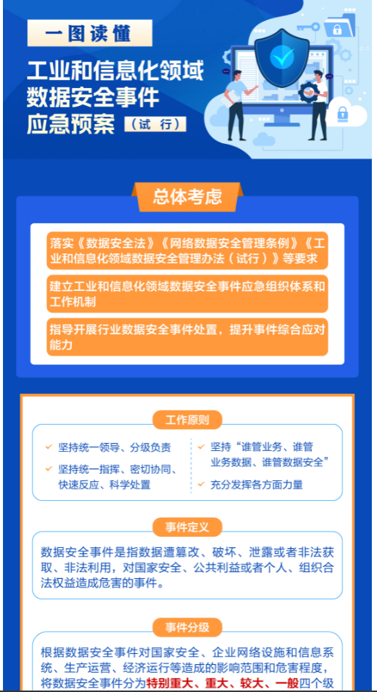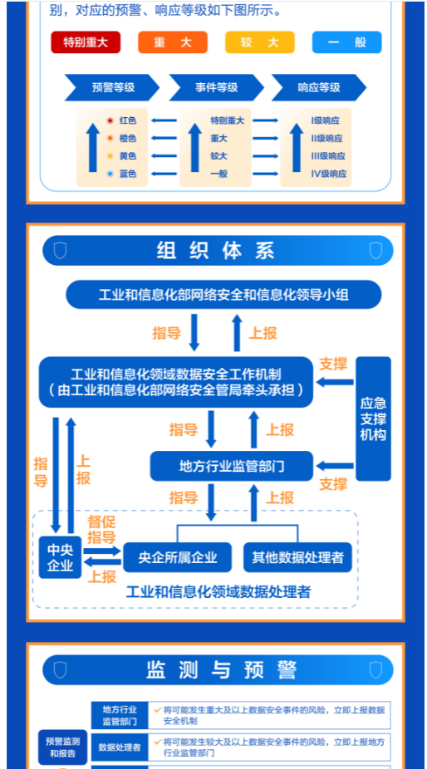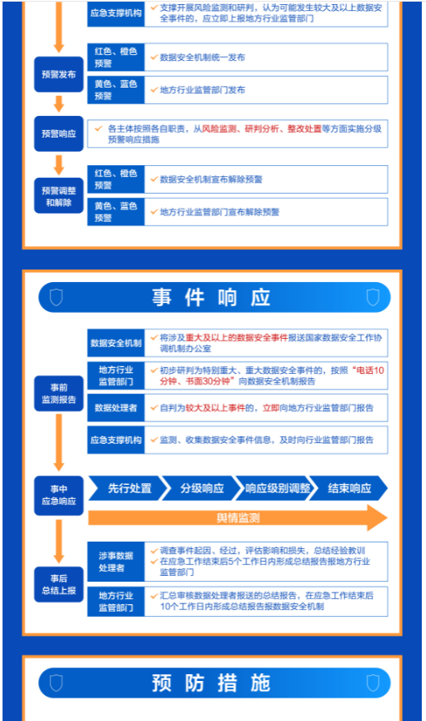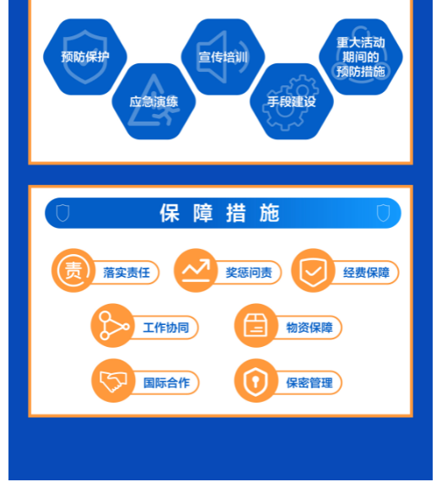
https://www.miit.gov.cn/zwgk/zcjd/art/2024/art_7ddae2fcfba44d80b9f20470954f85b2.html

